响应文件要求一览表
序号 | 文件名称 | 有关要求或说明
一 | 封面 | 原件签字盖公章。
二 | 企业基本情况一览表 | 原件盖公章，格式及说明详见“附件1”。
二 | 企业营业执照 | 原件扫描件盖公章。
二 | 企业认证证书 | ISO环境安全质量三体系认证；  中国环境标志产品认证；  中国环保产品认证；  原件扫描件盖公章。
二 | 法定代表人证明书及法人身份证 | 法定代表人证明书原件盖公章，身份证复印件盖公章。
二 | 授权委托书及投标负责人身份证 | 法人授权投标负责人办理本投标事宜，授权委托书原件盖公章，身份证复印件盖公章。
二 | 增值税一般纳税人证明 | 提供增值税一般纳税人证明文件或能够开具增值税专用发票的证明文件（例如以往开具的增值税专用发票扫描件）。
三 | 报价函 | 原件盖公章，格式详见“附件2”。
三 | 报价承诺函 | 原件盖公章，格式详见“附件3”。
四 | 家具销售业绩 | 原件盖公章，格式详见“附件4”。  提供近3年，单项金额不低于85万的家具销售业绩证明（提供合同复印件加盖公章）最多提供4项，超过4项则按列表前4项计取。  证明材料（附表格后）：合同复印件加盖公章，需体现（合同首页、双方签字盖章页、签订时间页，合同金额等）。
五 | 技术方案 | 包含：产品场景效果图、技术团队、质量控制措施、生产供货时间、调试、验收方案等。
六 | 售后服务方案 | 包含：保修年限，故障或技术支持响应时间，售后服务地址及电话、售后服务部门机构及人员配备、技术力量情况， 备品备件、现场培训计划（培训内容、人员组成及培训时间）。
七 | 售后服务承诺函 | 售后服务承诺函内容须包括：产品质量和产品售后的承诺。  原件盖公章，格式自拟。
八 | 企业信誉 | 近1年服务质量及商业信誉良好，无重大违法记录（查询国家企业信用信息公示系统）;  提供承诺书（格式自拟）及网站查询证明。
九 | 技术规格偏离表 | 原件盖公章，格式详见“附件5”
十 | 样板提供 | 提供样板，具体要求详见“附件6”

附件1：
企业基本情况一览表
企业名称 |  | 企业曾用名（如有）
统一社会信用代码 |  | 企业性质（民营/国有）
注册资金（万元） |  | 注册地址
企业法定代表人 |  | 建立日期
企业认证证书
企业简介
（内容包括企业规模、人员数量及技术等）
投标联系人
及联系方式
其他
注：1.如果表中填写的内容与招标人在相关网站查询结果不一致，将视为投标人存在弄虚作假的情形。

附件2
报价函
致: 深圳市龙华建设发展集团有限公司
1.经分析研究招标人提供的本次公告内容，本投标人就 深圳市龙华建设发展集团有限公司龙馨家园A栋9-10层家具及软装采购项目 的报价见下表所列：
序号 | 名称 | 规格 | 数量 | 参考图片 | 单价（元） | 合价（元）
1 | 屏风工作位 | 规格：(1600W*1600D*1200H)  1、金属框架。  2、木纹台面免漆板工艺。  3、玻璃屏风。  4、带木制副柜及隐藏午休床带置物板。 | 108 | 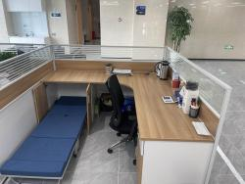
2 | 办公椅 | 规格：常规  1、高弹力尼龙混纺透气网 。  2、背架高弹性、超韧性、抗变形的复合尼龙材料。精准的曲线造型完全贴合背部曲线，可以随不同身型、体重的使用者及不同的坐姿而产生形变，以动态方式保证后背支撑的稳定。随时稳定骨盘，下腰部始终受到支撑。  3、连背升降扶手。扶手可高度调解及深度调解。  4、座板分内板、外板共两层。座垫可深度调解。  5、椅脚尼龙材料，压铸射出成型。  6、椅轮尼龙材料，宽面脚轮。 | 108 | 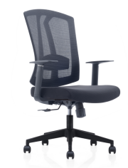
3 | 文件柜1 | 规格：(800W*400D*1130H)  1、免漆板工艺。  2、实木颗粒板。  3、同色PVC封边条加热熔胶全自动封边机封边。 | 80 | 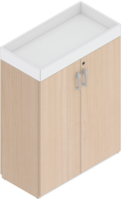
4 | 办公桌 | 规格：  主台：(1800W*900D*760H)  副台：(900W*550D*760H)  1、免漆板工艺。  2、实木颗粒板。  3、同色PVC封边条加热熔胶全自动封边机封边。  4、静电粉末喷涂工艺金属脚。 | 10 | 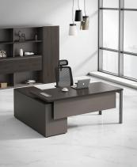
5 | 客椅 | 规格：（700W*605D*965H）  1、环保皮材质。  2、黑色PP连体扶手。  3、尼龙内外板背架。  4、定型海绵。  5、黑色烤漆弓形架。 | 20 | 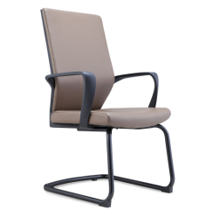
6 | 主椅 | 规格：（700W*605D*1140-1240H）  ：1、环保皮材质。  2、黑色PP连体扶手。  3、尼龙内外板背架。  4、定型海绵。  5、尼龙脚架带轮。 | 10 | 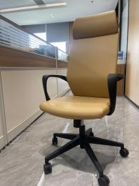
7 | 高方桌 | 规格：(860W*860D*750H)  1、免漆板工艺。  2、实木颗粒板。  3、同色PVC加热熔胶全自动封边机封边。  4、不锈钢脚。 | 4 | 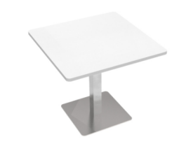
8 | 高圆桌 | 规格：(Φ850*750H)  1、免漆板工艺。  2、实木颗粒板。  3、同色PVC加热熔胶全自动封边机封边。  4、不锈钢脚。 | 4 | 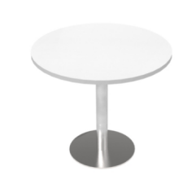
9 | 书柜 | 规格：(1700W*450D*2800H)  1、免漆板工艺。  2、实木颗粒板。  3、同色PVC封边条加热熔胶全自动封边机封边。  4、内藏灯带。 | 2 | 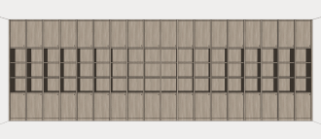
10 | 茶几 | 规格：(1200W*600D*420H)  1、免漆板工艺。  2、实木颗粒板。  3、同色PVC封边条加热熔胶全自动封边机封边。 | 10 | 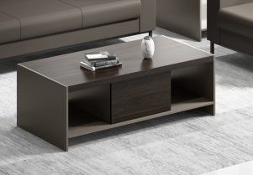
11 | 文件柜2 | 规格：(2800W*400D*1900H)  1、免漆板工艺。  2、实木颗粒板。  3、同色PVC封边条加热熔胶全自动封边机封边。 | 10 | 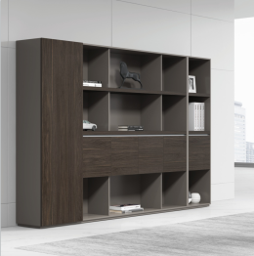
12 | 会议桌 | 规格：(4000W*1200D*750H)  1、免漆板工艺。  2、实木颗粒板。  3、同色PVC封边条加热熔胶全自动封边机封边。  4、静电粉末喷涂工艺金属脚。 | 2 | 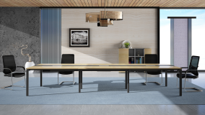
13 | 会议椅 | 常规  1、尼龙外框。  2、网布面料。  3，高弹海棉。  4、弓形脚架。 | 40 | 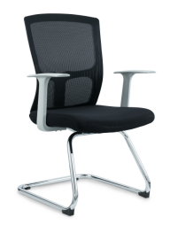
14 | 沙发 | 规格：(1960W*780D*790H)  1、实木框架。  2、环保皮软包。  3、内填充高回弹棉。  4、金属脚。 | 10 | 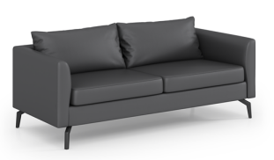
15 | 工作区卷帘 | 规格：≥71副  1、材质：布艺混纺。  2、开孔率：1-5%由使用方选定。 | 410㎡ | 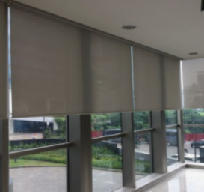
合计
2. 以上所报综合单价为含税固定综合单价。
3.以上报价为本投标人在公告要求期限内完成约定的全部费用。本项目采用固定单价计价法，结算时按实际数量计算。
4.如招标人接受本投标人的投标，本投标人将保证遵循国家和省、市相关法律、法规的要求和公告要求完成相关的采购工作。
5.报价技术规格需符合技术规格偏离表要求。

投标人（公章）：
法人代表人或其授权委托代理人（签章）：
日期： 年 月 日

附件3：
投标承诺函
致采购人: 深圳市龙华建设发展集团有限公司
为了确保本项目工作顺利进行，我方将严格执行招标投标管理的法律法规，并完全接受 深圳市龙华建设发展集团有限公司龙馨家园A栋9-10层家具及软装采购项目 遴选公告的所有内容及要求，为此作出如下承诺：
1、我方接受《遴选公告》中确定的费用计算方法，根据企业自身情况，理性报价，不会以低于成本的报价竞争。
2、一旦我方中选，将与委托单位友好合作，依约履行委托合同，自觉接受委托单位的日常监管和履约评价，为委托单位提供优质、高效服务。
3、如果违反本承诺书中任何条款，我方愿意接受：
（1）视作我方单方面违约，并按照合同规定向贵方支付违约金或解除合同；
（2）履约评价评定为合格及以下；
（3）贵方今后可拒绝我方参与投标；
（4）相关主管部门的不良行为记录、行政处罚。

承诺单位（盖章）：
法定代表人或授权委托人（签字或盖私章）：
签署日期： 年 月 日

附件4：
家具销售业绩一览表
序号 | 采购单位 | 项目名称 | 合同金额  （万元） | 合同签订时间 | 备注
1
2
3
4

注：投标人将合同中采购单位、合同金额、签订时间等主要信息进行标记，以便招标人审核。

附件5：
技术规格偏离表
序号 | 货物名称 | 招标技术要求 | 投标技术响应规格 | 偏离情况 | 说明
1 | 屏风工作位 | 1.▲投标人投标时须提供本单位2022年1月1日至招标公告日前的市级或以上质量检测部门出具的具有CMA资质成品抽样检验合格报告的复印件。原件备查。  《折叠床》检测要求：  依据：GB-T2912.1-2009 GB-T17592-2011 GB18584-2001 QB/T4459-2013面料有害物质甲醛含量未检出，禁用可分解致癌芳香胺染料未检出，注：附录A 24种被禁芳香胺。力学性能：折叠机构耐久性、垂直静载荷、抗冲击、稳定性符合要求。  2.▲投标人投标时须提供本单位2022年1月1日至招标公告日前的市级或以上质量检测部门出具的具有CMA资质成品抽样检验合格报告的复印件。原件备查。《屏风工作位》检测要求：依据：GB/T22792.1-2009 ，GB 22792.2-2008 ，GB18584-2001办公卡位一般安全要求、屏风工艺要求、结构安全要求须检测合格；甲醛释放量≤0.5mg/L。
2 | 办公椅 | 1.▲投标人投标时须提供本单位2022年1月1日至招标公告日前的市级或以上质量检测部门出具的具有CMA资质原材料抽样检验合格报告的复印件。原件备查。《网布》检测要求：依据：GB 18401-2010 甲醛含量未检出,PH值6-7之间，符合B类,无异味，可分解致癌芳香胺染料符合 未检出标准规定的致癌芳香胺,注：附录A 24种被禁芳香胺。  2.▲投标人投标时须提供本单位2022年1月1日至招标公告日前的市级或以上质量检测部门出具的具有CMA资质原材料抽样检验合格报告的复印件。原件备查。《海棉》检测要求：依据：GB/T10802-2006 、GB/T 6343-2009 表观密度≥30kg/m3,65%/25%压陷比≥2.0%；75%压缩永久变形≤6%；回弹率≥60%；拉伸强度≥90KPa；撕裂强度≥2.0N/cm；恒定负荷反复压陷疲劳性能检测AP符合。  3.▲投标人投标时须提供本单位2022年1月1日至招标公告日前的市级或以上质量检测部门出具的具有CMA资质原材料抽样检验合格报告的复印件。原件备查。《底盘》检测要求：依据：GB/T3325-2017 抗盐雾 要求18h，1.5mm以下锈点应不超过20点/dm2，其中1.0mm以上的绣点不应超过5点(距离边缘棱角2mm以内不计)实测结果无锈点，合格。  4.▲投标人投标时须提供本单位2022年1月1日至招标公告日前的市级或以上质量检测部门出具的具有CMA资质原材料抽样检验合格报告的复印件。原件备查。《气压棒》检测要求：依据：GB/T3325-2017 抗盐雾 要求18h，1.5mm以下锈点应不超过20点/dm2，其中1.0mm以上的绣点不应超过5点(距离边缘棱角2mm以内不计)实测结果无锈点，合格。  5.▲投标人投标时须提供本单位2022年1月1日至招标公告日前的市级或以上质量检测部门出具的具有CMA资质原材料抽样检验合格报告的复印件。原件备查。《五星脚》检测要求：依据：QB/T 2280-2016 底座静载荷7560N,lmin,2次底座的结构完整无破坏、无突然的明显的形变符合标准要求。  6.▲投标人投标时须提供本单位2022年1月1日至招标公告日前的市级或以上质量检测部门出具的具有CMA资质原材料抽样检验合格报告的复印件。原件备查。《椅轮》检测要求：依据：QB/T 2280-2016 脚轮往复磨损 座面垂直加载113kg,在有障碍物的测试平台测试2000次，在无障碍物的水平测试平台上测试98000次，无损坏和丧失，脚轮应不会从五星脚中脱落出来 符合标准要求。  7.▲投标人投标时须提供本单位2022年1月1日至招标公告日前的市级或以上质量检测部门出具的具有CMA资质成品抽样检验合格报告的复印件。原件备查。《办公椅》检测要求：依据：QB/T2280-2016 外观要求 塑料件外观及软硬包件外观符合标准要求，力学性能稳定性、座面冲击、扶手水平静载荷、脚轮复磨损、底座静载荷、椅背往复耐久性、跌落高度200mm,10次无断裂符合标准要求。阻然性要求：阻然1级通过香烟抗引燃特性试验合格。甲醛释放量≤0.02mg/m2h。TVOC≤0.03mg/m2.h。
3 | 文件柜 | 规格：(800W*400D*900H)  1、免漆板工艺。  2、实木颗粒板。  3、同色PVC封边条加热熔胶全自动封边机封边。
4 | 办公桌 | 1.▲投标人投标时须提供本单位2022年1月1日至招标公告日前的市级或以上质量检测部门出具的具有CMA资质成品抽样检验合格报告的复印件。原件备查。《锁具》检测要求：依据：GB/T3325-2017 抗盐雾要求18h，直径1.5以下锈点≤20点/dm3，其中直径≥1.0mm锈点不超过5点(距离边缘棱角2mm以内不计)实测结果无锈点 符合要求。  2.▲投标人投标时须提供本单位2022年1月1日至招标公告日前的市级或以上质量检测部门出具的具有CMA资质成品抽样检验合格报告的复印件。原件备查。《钢架办公桌》检测要求：依据：GB/T18580-2017 ，GB/T 3325-2017 翘曲度、平整度、邻边垂直度、底脚平稳性、结购安全性、符合要求。木质件表面耐冷热循环、耐干热、耐湿热、耐划痕、耐污染性能、耐磨性、抗冲击，耐光色牢度、桌类强度和耐久性、桌类稳定性符合要求。 外观性能要求：金属件、管材、焊接件、喷涂层符合要求。甲醛释放量≤0.02mg/m3.
5 | 客椅 | 规格：（700W*605D*965H）  1、环保皮材质。  2、黑色PP连体扶手。  3、尼龙内外板背架。  4、定型海绵。  5、黑色烤漆弓形架。
6 | 主椅 | 规格：（700W*605D*1140-1240H）：  1、环保皮材质。  2、黑色PP连体扶手。  3、尼龙内外板背架。  4、定型海绵。  5、尼龙脚架带轮。
7 | 高方桌 | 1.▲投标人投标时须提供本单位2022年1月1日至招标公告日前的市级或以上质量检测部门出具的具有CMA资质原材料抽样检验合格报告的复印件。原件备查。《刨花板》检测要求：依据：GB/T15102-2017 GB/T39600-2021 GB/T17657-2013 GB18580-2017 静曲强度≥14MPa 弹性模量≥3000MPa 内结合强度（MPa）≥0.40,表面胶合强度≥1.4MPa,表面耐磨、耐污染、耐龟裂符合标准要求，密度（g/cm3）0.6-0.9,之间甲醛释放量（mg/m3）≤0.02。  2.▲投标人投标时须提供本单位2022年1月1日至招标公告日前的市级或以上质量检测部门出具的具有CMA资质原材料抽样检验合格报告的复印件。原件备查。《封边条》检测要求：依据：GB/T22048-2015 QB/T4463-2013 SN/T2005.2-2005 GB6675-2003 GB/T4615-2013 聚乙烯单体(mg/kg)未检出，邻苯二甲酸酯的总量(%)≤0.002，有害物质限量-可迁移无素（可溶性重金属）符合要求。甲醛释放量≤0.2(mg/L)  3.▲投标人投标时须提供本单位2022年1月1日至招标公告日前的市级或以上质量检测部门出具的具有CMA资质原材料抽样检验合格报告的复印件。原件备查。《热溶胶》检测要求：依据：GB 18583-2008 总挥发性有机物≤3g/L。游离甲醛、苯、甲苯+二甲苯未检出。
8 | 高圆桌 | 规格：(Φ850*750H)  1、免漆板工艺。  2、实木颗粒板。  3、同色PVC加热熔胶全自动封边机封边。  4、不锈钢脚。
9 | 书柜 | 1.▲投标人投标时须提供本单位2022年1月1日至招标公告日前的市级或以上质量检测部门出具的具有CMA资质原材料抽样检验合格报告的复印件。原件备查。《门铰》检测要求：依据：QB/T 2189-2013，过载-水平静载荷、功能-操作力、功能-耐久性、功能-下沉量检测合格。耐腐蚀：要求18h，1.5mm以下锈点应不超过20点/dm2，其中1.0mm以上的绣点不应超过5点(距离边缘棱角2mm以内不计)实测结果无锈点 合格。  6、投标人投标时须提供本单位2022年1月1日至招标公告日前的市级或以上质量检测部门出具的具有CMA资质原材料抽样检验合格报告的复印件。原件备查。《三合一连接件》检测要求：依据：GB/T3325-2017 抗盐雾要求18h，直径1.5以下锈点≤20点/dm3，其中直径≥1.0mm锈点不超过5点(距离边缘棱角2mm以内不计)实测结果无锈点 符合要求
10 | 茶几 | ▲投标人投标时须提供本单位2022年1月1日至招标公告日前的市级或以上质量检测部门出具的具有CMA资质成品抽样检验合格报告的复印件。原件备查。《茶几》检测要求：依据：GB/T 3324-2017 外观要求表面划痕、表面压痕、耐干热、耐湿热、耐划痕、耐污染性能，表面耐磨性、抗冲击、桌类强度和耐久性、桌类稳定性符合要求。甲醛释放量≤0.5mg/L.
11 | 文件柜 | 规格：(2800W*400D*1900H)  1、免漆板工艺。  2、实木颗粒板。  3、同色PVC封边条加热熔胶全自动封边机封边。  4、投标人投标时须提供本单位2022年1月1日至招标公告日前的市级或以上质量检测部门出具的具有CMA资质成品抽样检验合格报告的复印件。原件备查。《文件柜》检测要求：依据：GB/T 3324-2017 平整度、表面耐磨性、结购和底架强度试验、拉门水平加载试验、拉门猛关试验、拉门耐久性试验、结构安全性，符合要求。甲醛释放量≤0.5mg/L.
12 | 会议桌 | 1.▲投标人投标时须提供本单位2022年1月1日至招标公告日前的市级或以上质量检测部门出具的具有CMA资质原材料抽样检验合格报告的复印件。原件备查。《喷涂粉末》检测要求：GB/T30647-2014 GB/T23991-2009总铅含量未检出，可溶性重金属含量（限色漆、腻子和醇酸清漆）/(mg/kg)镉、铬、汞未检出。  2.▲投标人投标时须提供本单位2022年1月1日至招标公告日前的市级或以上质量检测部门出具的具有CMA资质成品抽样检验合格报告的复印件。原件备查。《会议桌》检测要求：依据：GB/T 3324-2017 表面划痕、表面压痕、耐干热、耐湿热、耐划痕、耐污染性能，表面耐磨性、抗冲击、桌类强度和耐久性、桌面垂直冲击试验、桌腿跌落试验、桌面水平耐久性试验、桌面稳定性符合要求。甲醛释放量 ≤0.6mg/L。
13 | 会议椅 | ▲投标人投标时须提供本单位2022年1月1日至招标公告日前的市级或以上质量检测部门出具的具有CMA资质成品抽样检验合格报告的复印件。原件备查。《会议椅》检测要求：依据：QB/T2280-2016 外观要求软、硬包外观、木制件外观、涂层和镀层、力学性能稳定性、座面冲击、座面、椅背耐久性符合要求。阻燃性1级，通过香烟抗引燃特性试验符合。甲醛释放量≤0.04mg/m2h .TV0C≤0.04mg/m2.h
14 | 沙发 | ▲投标人投标时须提供本单位2022年1月1日至招标公告日前的市级或以上质量检测部门出具的具有CMA资质成品抽样检验合格报告的复印件。原件备查。《沙发》检测要求：依据：QB/T1952.1-2012 泡沫塑料表观密度kg/m3座≥45、扶手≥22、靠背≥45， 泡沫塑料回弹性能≥55，内部金属件防锈处理符合要求。抗引燃特性阻燃1级 通过香烟抗引燃特性试验符合要求，耐干磨擦色牢度、耐汗渍色牢度符合要求。 木质件，安全性能，沙发座、背及扶手耐久性符合要求。
15 | 工作区卷帘 | 规格：≥71副  1、材质：布艺混纺。  2、开孔率：1-5%由使用方选定。

附件6：
样品要求表
序号 | 名称 | 数量 | 单位 | 规格及评判依据
1 | 主椅 | 1 | 张 | 规格：700W*605D*1140-1240H  不锈钢五星脚轮，皮坐面及靠面。  精准的曲线造型完全贴合背部曲线，可以随不同身型、体重的使用者及不同的坐姿而产生形变，以动态方式保证后背支撑的稳定。  座椅滑轮滑动流畅度。
2 | 客椅 | 1 | 张 | 规格：700W*605D*965H  皮坐面及靠面。  精准的曲线造型完全贴合背部曲线，可以随不同身型、体重的使用者及不同的坐姿而产生形变，以动态方式保证后背支撑的稳定。  3、黑色烤漆弓形架。焊接处及漆面光滑圆润。无破损划痕。
3 | 办公椅 | 1 | 张 | 规格：常规  1、高弹力尼龙混纺透气网 。  2、背架高弹性、超韧性、抗变形的复合尼龙材料。精准的曲线造型完全贴合背部曲线，可以随不同身型、体重的使用者及不同的坐姿而产生形变，以动态方式保证后背支撑的稳定。随时稳定骨盘，下腰部始终受到支撑。  3.座椅滑轮滑动流畅度。  4.座椅面海绵回弹程度。
4 | 三聚氰胺饰面板 | 1 | 块 | 规格：200*200*25mm  实木颗粒板基材，贴三聚氰胺饰面纸，采用优质PVC封边带,四周封边，边缘整齐无毛刺。无爆边。

